
江夏区第一初级中学“三为主，N环节”教学模式导学案
第十六章第四节 变阻器
导学目标
1、知道滑动变阻器的构造和作用，能改变电阻的原理。
2、知道滑动变阻器所标规格的含义，会识别滑动变阻器的规格，会把滑动变阻器连入电路使之改变电路中的电流。
重难点：滑动变阻器的原理和连接
导学过程
课前导学
1、滑动变阻器的工作原理是
在电路中的符号是
2、滑动变阻器的接线柱必须 接入电路，才能控制电路中的电流。
课堂导学
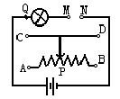
- 演示课本上的6.4—1，引入到滑动变阻器。
- 学生观察实际滑动变阻器，认识它的结构。
- 实验探究：分别将滑动变阻器与小灯泡串联和并联，看哪种接法能改变灯泡的亮度
实验的结论是： 联时能改变灯的亮度。
- 实验探究以下的问题：
(1)分别将这几种接法接入电路，探究出可行的正确接法，填写好下表：
接法 | 调节滑片时灯泡的亮度是否改变 | 电路中的电阻是否改变 | 接法是否有效
M接C，N接D
M接C，N接A
M接C，N接B
M接A，N接C
M接A，N接D
M接A，N接B
(2)通过实验探究，回答下列问题：
a.要控制电路中电流的大小，应将滑动变阻器的接线柱 的接入电路。
b.滑动变阻器两个 接线柱之间的电阻相当于一个较大的定值电阻。。
c.滑动变阻器两个 接线柱之间的电阻很小，几乎为零,相当于一根导线。
d.移动滑动变阻器的滑片，哪两个接线柱之间的电阻随着改变？向哪个方向移动时电阻变大？
e.要使灯泡由暗变亮，接通电路前应将滑动变阻器滑片放到什么位置上？

f.滑动变阻器的工作原理是
5、让学生观察滑动变阻器的滑片，上面标的“200Ω 2A”的物理意义分别是

教师引导、学生归纳小结

课堂练习
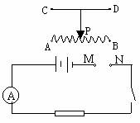
1. 如图所示的电路中，M、N是两个接线柱，准备连接滑动变阻器，
（1）当A接M，D接N时，滑片向右移，电流表示数将 。
（2）当A接M，C接N时，滑片向左移，电流表示数将 。
（3）当A接M，B接N时，滑片向右移，电流表示数将 。
（4）当B接M，D接N时，滑片向左移，电流表示数将 。
2．将图6—45所示的滑动变阻器连入电路，要求当滑片P向左移动时，电路中的电流增大，则滑动变阻器连入电路的接线柱应是( )
(A)A和D (D)B和C (C)B和D (D)C和D
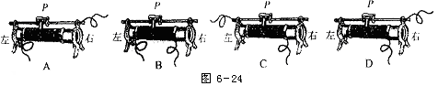3、当将滑动变阻器的滑片P向右移动时．图6－24中的哪一种连接方法可使变阻器连入电路部分的电阻增大？（ ）
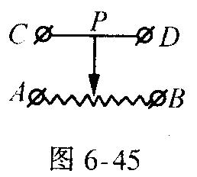
4. 如图所示，向同一方向移动滑片，电阻的变化效果相同的是（ ）
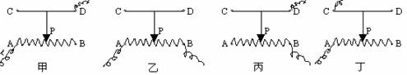

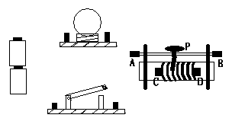
Ａ. 甲和丙 Ｂ. 乙和丁 Ｃ. 甲和丁 Ｄ. 甲和乙
课后练习
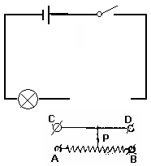
5、按要求连接电路：能利用滑动变阻器来改变灯泡的亮度，且当滑片P向右移动时灯会变亮，在图中画出电路的连接方法。如果一个同学在连接好电路后，闭合开关，发现怎么样移动滑片P，都不能改变灯的亮度，你觉得可能的原因是什么？

6、如右上图中所示，要想把滑动变阻器连入电路中，并且当滑片P向右移动时电灯变亮，应该接哪二个接线柱 。

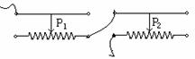
7. 由于一个滑动变阻器的最大阻值不够大，某同学将两个相同的滑动变阻器串联起来使用，如图，如果把两个接线柱接入电路中，要使两个滑动变阻器阻值最大，滑片P₁、P₂的位置是（ ）
A．P₁在最右端，P₂在最左端 B．P₁在最左端，P₂在最右端
C．P₁在最左端，P₂在最左端 D．P₁在最右端，P₂在最右端

